Extrakcia dát z databázy

- Databáza je zašifrovaná vo formáte .xz
- Kód database.py sa snaží zmiasť útočníka tým, že používa knižnicu lzma (https://docs.python.org/3/library/lzma.html) so svojou vlastnou funkciou open namiesto zabudovanej funkcie open.
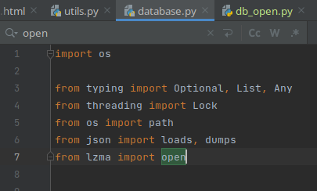
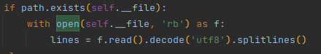
- Databázu môžeme prečítať tým, že ju otvoríme pomocou knižnice lzma.
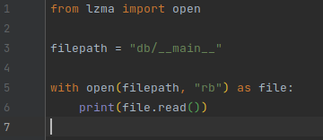
- Pri kliknutí na databázu môže operačný systém detekovať, že ide o komprimovaný súbor a odkomprimuje ho.
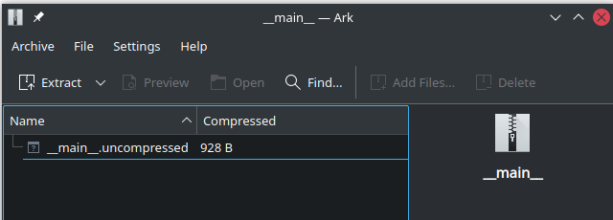
- Môže dôjsť k úniku citlivých údajov užívateľov ako sú heslá ale aj komentáre a hlasovanie.
Nahranie súboru

- Directory traversal
- Vytvorením používateľa s menom ../db/ a nasledným nahraním súboru sa použije toto meno v názve súboru a pri ukladaní vyjde von z priečinka data do priečinka db.
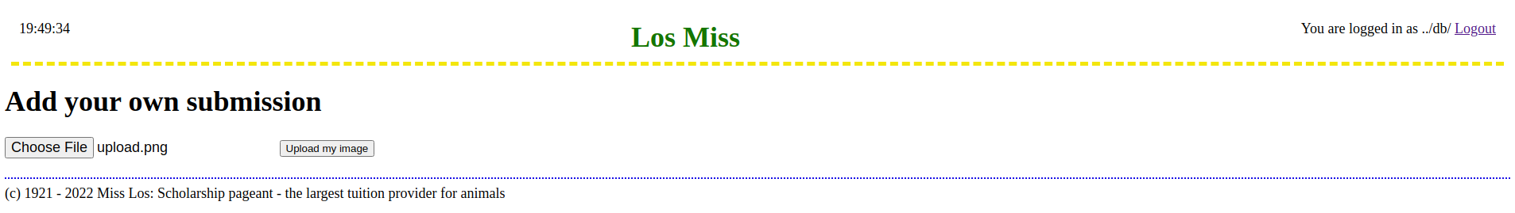
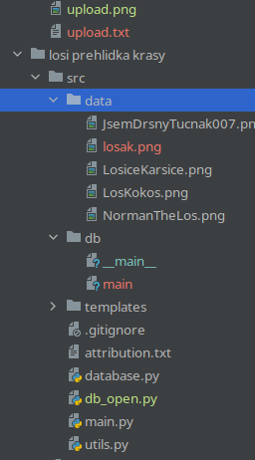
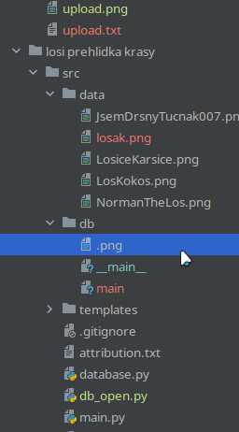

-->

- Zapríčiňuje to 133. riadok v main.py . Pri ukladaní súboru vytvára cestu data/<uzivatel>.png z ktorej môžeme uniknúť zmenením mena užívateľa.
- Útočnikovi to umožnuje vloženie škodlivého kódu na nechránené miesto na serveri. Tento kód môže byť automaticky spustený a umožní vstup útočníka ku serveru.
Ovplivnenie hlasovania

- Form resubmission vulnerability (https://stackoverflow.com/questions/3923904/preventing-form-resubmission)
- Po prihlásení nám stačí poslať POST request na /submission/<meno> s dátami “type“ : “vote“ (ukážka je vo voting_vuln.txt).
- Stránka bráni používateľovi pridávanie hesiel len tým, že po hlasovaní odstráni tlačidlo vote. Http requesty ale stále prijíma.
- Keď po zahlasovaní refreshneme stránku tak prehliadač pošle nový POST request s rovnakým formulárom čo server akceptuje a pridá ďalší hlas.
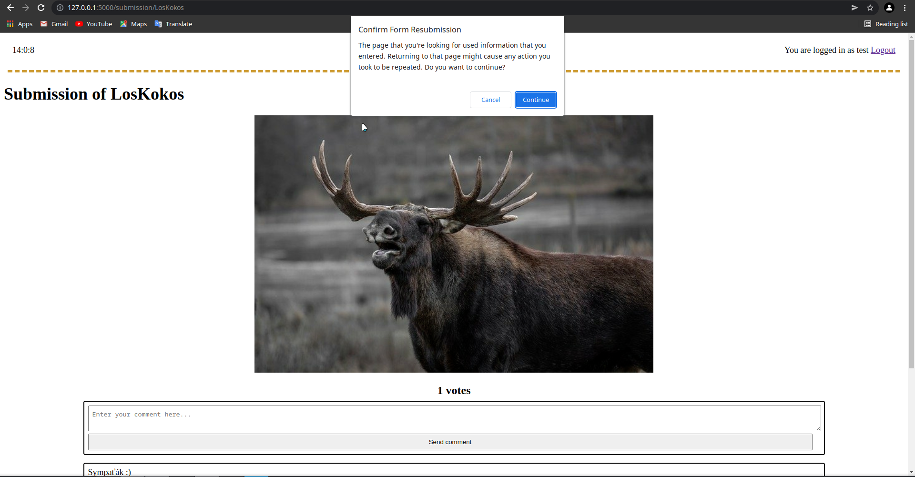
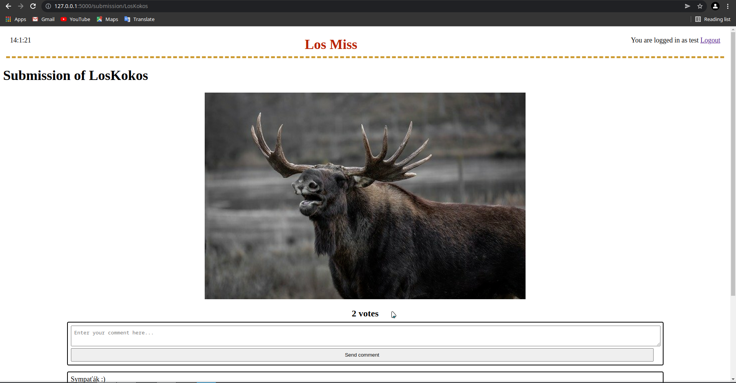
- Zraniteľnosť umožňuje ovplivnenie hlasovania ale aj spam komentárov keďže táto zraniteľnosť pridáva aj komentáre.
Spustenie vlastného JS kódu

- Perzistentné XSS
- Vytvorením používateľa s javascript kódom v mene, napríklad <script>alert('XSS');</script> a následné napísanie komentára uloží tento JS kód do databázy a takto aj pre všetkých užívateľov ktorí prídu na stránku.
- Text komentára je chránený proti XSS ale meno, ktoré sa zobrazuje pod komentárom nie je.
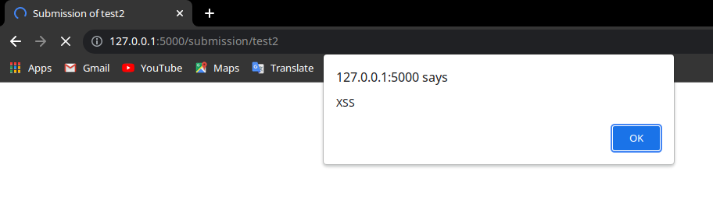
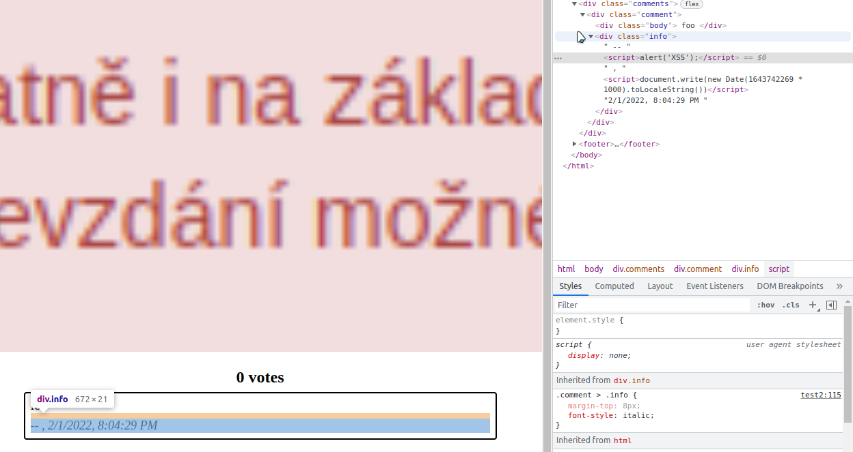
- Chyba je v 90. riadku submission.html kde je použité {{ comment.user|safe }}. |safe robí to, že jinja2 neodstráni nebezpečné html symboly. V {{ comment.body }} to nie je použité a preto je telo komentára ochránené proti XSS. (https://stackoverflow.com/questions/48975383/why-to-use-safe-in-jinja2-python)
- Zraniteľnosť umožňuje útočníkovi spustenie JS kódu na počítači obete.

Únik dát databázy

- Directory traversal
- Poslaním GET requestu na túto stránku: http://127.0.0.1:5000/submission_img/?user=../db/&format=__main__ môžeme stiahnuť databázu zo stránky.
- Prehliadač nestiahne databázu automaticky, pretože očakáva obrázok a nie iný súbor.
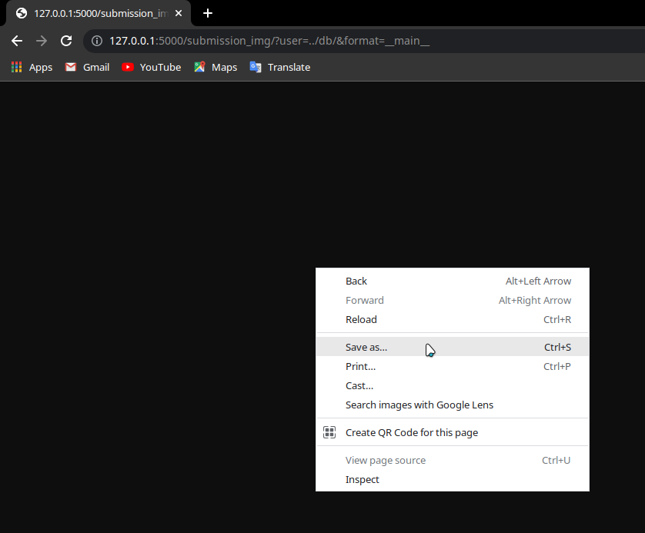
- Je spôsobená funkciou submission_img(), špecificky 60. riadok v main.py. Táto funkcia slúži na posielanie obrázkov použitých na stránke, mimetype='image/png' ale neochráni pred posielaním iných vecí, len pred správnym zobrazením.
- Zraniteľnosť umožňuje útočníkovi prístup nielen ku databáze ale aj ku ostatným súborom servera na ktorom beží stránka.
Prihlásenie ako iný užívateľ

- Pass the cookie (https://embracethered.com/blog/posts/passthecookie/)
- Zadaním ID iného používateľa do cookie user_id sa môžeme prihlásiť bez toho aby sme poznali heslo.

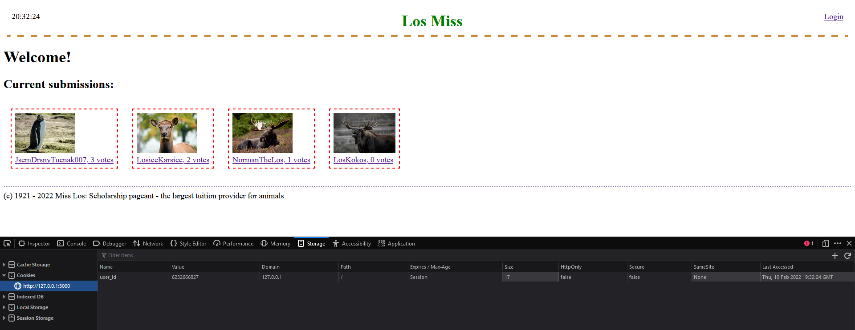

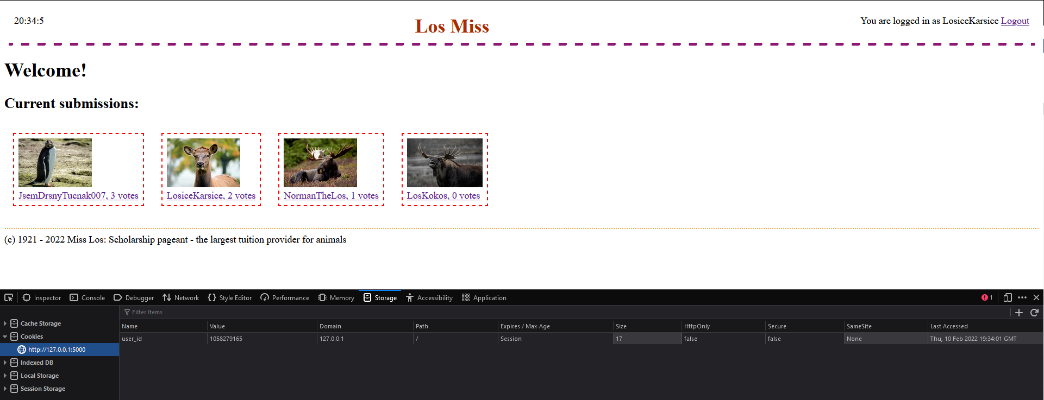

- ID môžeme získať z databáze alebo brute-forcovaním čísla keďže je generované ako náhodné číslo od 0 do 1010 (v utils.py, 25. riadok).
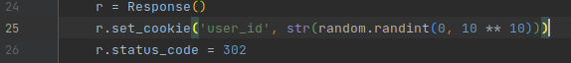

- Zraniteľnosť umožňuje útočníkovi ukradnutie identity iného užívateľa.

